Rédaction : Jean-Luc Pirlot, secrétaire général - Charles-Matthieu Hoyas, secrétaire général adjoint

Changements au sein du secrétariat UPSA-VD

Madame, Monsieur, Cher Membre,

Nous avons le plaisir de vous annoncer l’arrivée de Mme Jessica Romanens au sein du secrétariat de notre section. Elle nous rejoint en qualité d'assistante en gestion d'associations professionnelles afin de remplacer temporairement Mme Charlotte Bielser qui s'absentera pour un congé maternité de quelques mois jusqu'à la fin de l'année.

Mme Romanens ([jromanens@centrepatronal.ch](mailto:jromanens@centrepatronal.ch)) travaillera en collaboration avec MM. Jean-Luc Pirlot (secrétaire général) et Charles-Matthieu-Hoyas (secrétaire général adjoint) à la gestion du secrétariat général de notre section.

Le numéro du secrétariat principal reste inchangé. Pour rappel, nous sommes joignables du lundi au vendredi de 8h30 à 12h00 et de 13h00 à 17h00 par téléphone au **058 796 32 56** ou par e-mail à l'adresse [upsa@centrepatronal.ch](mailto:upsa@centrepatronal.ch).

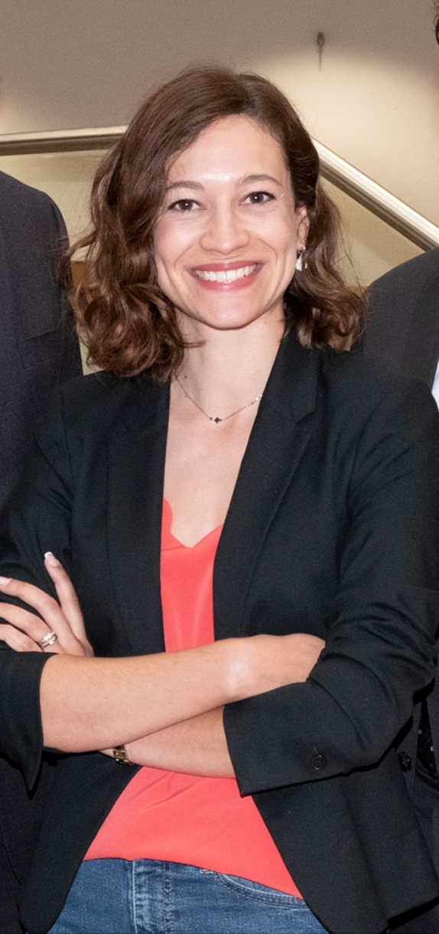

*Charlotte Bielser Jessica Romanens*

Nous souhaitons une cordiale bienvenue à notre nouvelle collaboratrice et vous remercions du chaleureux accueil que vous lui réserverez.

En vous souhaitant une belle semaine et en restant à votre disposition, nous vous adressons,

Madame, Monsieur, cher Membre, nos plus cordiaux messages.